学术报告

题目：Optical Spectroscopy of Single Quantum Materials with Defined Atomic Structure
报告人：刘开辉研究员（北京大学 物理学院）
时间：2014.12.30（周二）上午9:30-11:00
地点：清华-富士康纳米科技研究中心406会议室
主要内容：
When the characteristic length of a material shrink to 1 nm scale, many distinct physical phenomena, such as quantum confinement, enhanced many-body interactions and strong van der Waals inter-material couplings, will appear. To investigate these fascinating low-dimensional physics, we need a tool to quantitatively link the atomic structures to the physical properties of these very small “quantum materials”. In this talk, I will introduce our recently developed in-situ TEM + high-sensitive ultrafast nanooptics technique, which combines capability of structural characterization in TEM and property characterization in nanooptics on the same individual quantum materials. Several examples of using this technique to study the 1D physics in carbon nanotube system will be demonstrated.

报告人简介：
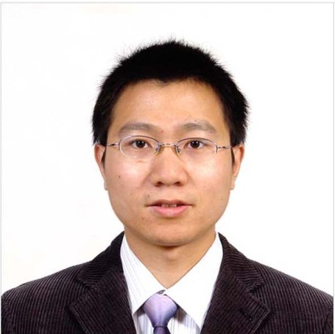
刘开辉博士，北京大学物理学院研究员、博士生导师，中组部青年千人计划入选者（2013）。刘博士本科毕业于北京师范大学物理学系（2004）；博士毕业于中科院物理所（2009）；2009-2014在美国加州大学伯克利分校物理系从事博士后研究工作；2014年初回北京大学工作。
刘博士的主要研究方向是：量子材料与低维物理。主要研究手段是：发展单个量子材料水平的透射电镜原位测量技术、超高灵敏度超快纳米光学技术，以研究单个量子材料的结构和物性的直接对应关系，从而揭露低维凝聚态物理中的新颖规律。目前刘博士把该技术成功应用到一维模型体系的碳纳米管、二维模型体系的原子层MoS₂，取得了一系列具有影响的科研成果。刘博士在国际重要科学期刊上发表科研论文20余篇，其中包括第一作者的Nature Nanotechnology(2篇), Nature Physics, Nature Communications(2篇), PNAS, JACS, Nano Letters等。

